МИНИСТЕРСТВО ЛЕСНОГО ХОЗЯЙСТВА И ОХРАНЫ ОБЪЕКТОВ ЖИВОТНОГО МИРА НИЖЕГОРОДСКОЙ ОБЛАСТИ
Государственное бюджетное профессиональное образовательное учреждение Нижегородской области
«КРАСНОБАКОВСКИЙ ЛЕСНОЙ КОЛЛЕДЖ»
(ГБПОУ НО «КБЛК»)

ОТЧЕТ О ВЫПОЛНЕНИИ ПРАКТИЧЕСКОЙ РАБОТЫ

ДЕНЬ 8. Разработка технической документации по ГОСТ: ЕСПД, ЕСКД, ТЗ и руководство пользователя

Вариант: 12 (Рекламное агентство)

Цель работы:
В ходе выполнения практического задания я изучила систему стандартов ЕСПД, ЕСКД и ГОСТ, применимых к оформлению программной документации, составила Техническое задание (ТЗ) по ГОСТ 19.201-78 для своего программного проекта «Рекламное агентство», оформила текстовые документы в соответствии с ГОСТ 2.105-95 и подготовила полный пакет технической документации.

Выполнила : Шашкина А.Н.
Студентка 24-ИС.

2026г.

ЧАСТЬ 1. ТЕХНИЧЕСКОЕ ЗАДАНИЕ (ГОСТ 19.201-78)

1. Введение
Наименование программы: «CRM-система рекламного агентства» (Advertising Agency Management System).
Область применения:
- Управление клиентской базой рекламного агентства.
- Ведение учета рекламных кампаний (наружная реклама, таргет, контекст, телевидение).
- Контроль финансовых потоков: бюджеты кампаний, сметы, счета.
- Отслеживание статусов выполнения заказов.

2. Основания для разработки
Разработка ведется на основании:
- Учебного плана по специальности 09.02.07 «Информационные системы и программирование».
- Задания на курсовое проектирование по ПМ.02 «Разработка и документирование программного обеспечения».
- Учебного плана, утвержденного директором учебного заведения.

3. Назначение разработки
3.1. Функциональное назначение:
Программа предназначена для автоматизации ключевых бизнес-процессов рекламного агентства:
- Регистрация и ведение карточек клиентов (юридические/физические лица).
- Создание и отслеживание рекламных кампаний (название, тип, бюджет, сроки).
- Генерация коммерческих предложений и счетов.
- Контроль оплат и дебиторской задолженности.
- Формирование отчетности (по клиентам, по кампаниям, по менеджерам).
3.2. Эксплуатационное назначение:
- Целевые пользователи: менеджер по рекламе, руководитель отдела продаж, бухгалтер, администратор.
- Режим работы: однопользовательский с ролевым доступом.

4. Требования к программе

4.1. Требования к функциональным характеристикам
№ | Требование | Описание
1 | Аутентификация | Вход по логину и паролю с хешированием
2 | Разделение ролей | Администратор, Менеджер, Бухгалтер
3 | Работа с клиентами | Добавление, редактирование, удаление карточек клиентов
4 | Работа с кампаниями | Создание, редактирование, отслеживание статусов кампаний
5 | Финансы | Выставление счетов, внесение оплат, расчет НДС
6 | Отчетность | Формирование отчета по бюджетам в разрезе клиентов
7 | Защита информации | Хеширование паролей, капча после 3 неудачных попыток

4.2. Требования к надежности
- Пароли хранятся в БД в хешированном виде (bcrypt).
- Сессия пользователя автоматически завершается через 30 минут бездействия.
- Ввод капчи после 3 неудачных попыток входа.
- Программа не должна завершаться аварийно при некорректном вводе данных.

4.3. Требования к эргономике
- Интерфейс выполнен в светлой теме.
- Шрифт не менее 12 pt для основного текста.
- Все кнопки и поля ввода имеют понятные подписи.
- Формы содержат валидацию с подсказками об ошибках.

4.4. Требования к техническим средствам
- Процессор: Intel Core i3 или аналог AMD.
- ОЗУ: 4 ГБ и более.
- ОС: Windows 10/11, Linux (Ubuntu 20.04+).
- Дисковое пространство: 500 МБ.

4.5. Требования к совместимости
- Язык разработки: Python 3.10+.
- Фреймворк: Flask 2.3+ или Tkinter.
- СУБД: SQLite 3.

5. Требования к программной документации
В состав документации входят:
Обозначение | Наименование документа
АБВГ.00001-01 01 ТЗ | Техническое задание
АБВГ.00001-01 02 ПЗ | Пояснительная записка
АБВГ.00001-01 03 РП | Руководство пользователя

6. Технико-экономические показатели
- Ожидаемый эффект от внедрения: сокращение времени на ведение учета заказов на 40%, снижение ошибок в расчетах бюджетов.
- Трудоемкость разработки: 200 человеко-часов.
- Стоимость разработки (при коммерческой реализации): 150 000 руб.
Стадия | Этап | Содержание работ
1. ТЗ | 1.1 | Анализ требований, согласование ТЗ
2. Разработка | 2.1 | Проектирование базы данных
2. Разработка | 2.2 | Разработка модуля аутентификации
2. Разработка | 2.3 | Разработка модуля клиентов и кампаний
2. Разработка | 2.4 | Разработка финансового модуля
3. Отладка | 3.1 | Тестирование и отладка
4. Документирование | 4.1 | Оформление документации
5. Приемка | 5.1 | Сдача преподавателю

7. Стадии и этапы разработки

8. Порядок контроля и приемки
- Типы испытаний: предварительные, приемочные.
- Критерии приемки:
  - Реализованы все функциональные требования.
  - Обеспечена защита информации.
  - Документация соответствует ГОСТ.
  - Отсутствуют критические ошибки.
- Документы при приемке: ТЗ, пояснительная записка, руководство пользователя, исходный код.

ЧАСТЬ 2. ПОЯСНИТЕЛЬНАЯ ЗАПИСКА (ГОСТ 2.105-95)

1. Введение
Целью данной пояснительной записки является описание архитектуры, алгоритмов и принятых технических решений при разработке программного продукта «Система управления рекламным агентством».
Актуальность разработки обусловлена необходимостью автоматизации рутинных операций менеджеров рекламного агентства: ведение клиентской базы, расчет бюджетов, контроль оплат.

2. Описание алгоритмов и структуры программы

2.1. Архитектура приложения
Выбрана архитектура MVC (Model-View-Controller), реализованная на фреймворке Flask.
Схема взаимодействия компонентов:
- Пользователь через браузер отправляет HTTP-запрос к контроллеру.
- Контроллер определяет маршрут и вызывает соответствующую функцию.
- Функция обращается к модели (базе данных через SQLAlchemy).
- Модель возвращает данные, контроллер формирует словарь контекста.
- Шаблон рендерит HTML-страницу и отправляет ответ пользователю.

2.2. Структура базы данных
Таблица roles (роли пользователей):
Поле | Тип | Описание
id | INTEGER | Первичный ключ
name | TEXT | Название роли (admin, manager, accountant)
Таблица users (пользователи):
Поле | Тип | Описание
id | INTEGER | Первичный ключ
login | TEXT | Логин (уникальный)
password_hash | TEXT | Хеш пароля
role_id | INTEGER | Внешний ключ к roles
full_name | TEXT | ФИО
Таблица clients (клиенты):
Поле | Тип | Описание
id | INTEGER | Первичный ключ
name | TEXT | Название организации
inn | TEXT | ИНН
contact_person | TEXT | Контактное лицо
phone | TEXT | Телефон
email | TEXT | Email
Таблица campaigns (рекламные кампании):
Поле | Тип | Описание
id | INTEGER | Первичный ключ
name | TEXT | Название кампании
type | TEXT | Тип (наружная/таргет/контекст)
budget | REAL | Бюджет
start_date | DATE | Дата начала
end_date | DATE | Дата окончания
client_id | INTEGER | Внешний ключ к clients
status | TEXT | Статус (planning/active/completed)

2.3. Обоснование принятых технических решений
Решение | Обоснование
Flask | Легковесный фреймворк, подходит для учебного проекта
SQLite | Не требует установки сервера БД, легко переносится
bcrypt | Современный алгоритм хеширования паролей
Капча | Защита от автоматического перебора паролей

3. Описание модулей и компонентов

3.1. Модуль аутентификации
Функция login() выполняет следующие шаги:
- Получает логин и пароль из формы.
- Проверяет количество неудачных попыток в текущей сессии.
- Если попыток >= 3 — запрашивает решение капчи.
- Ищет пользователя в таблице users по логину.
- Сравнивает хеш введенного пароля с сохраненным.
- При успехе — создает сессию пользователя.
- При неудаче — увеличивает счетчик попыток.

3.2. Модуль управления кампаниями
Реализует CRUD-операции:
- list_campaigns() — вывод всех кампаний
- create_campaign() — создание новой кампании
- edit_campaign() — редактирование кампании
- delete_campaign() — удаление кампании

4. Средства защиты информации
Мера защиты | Реализация
Хеширование паролей | bcrypt с солью
Защита от перебора | Капча после 3 попыток
Защита сессий | Flask session, таймаут 30 минут
Разграничение доступа | Проверка роли перед выполнением действий

ЧАСТЬ 3. РУКОВОДСТВО ПОЛЬЗОВАТЕЛЯ (ГОСТ 19.106-78)

1. Общие сведения о программе
Наименование: Система управления рекламным агентством.
Назначение: Автоматизация ведения клиентской базы, рекламных кампаний и финансовых документов.
Минимальные системные требования:
- ОС: Windows 10 / Linux
- ОЗУ: 4 ГБ
- Браузер: Google Chrome 100+ (для веб-версии)

2. Установка и запуск
- Установите Python 3.10 или выше.
- Установите зависимости: pip install flask bcrypt sqlalchemy
- Запустите приложение: python app.py
- Откройте браузер по адресу: http://localhost:5000

3. Работа с системой

3.1. Вход в систему

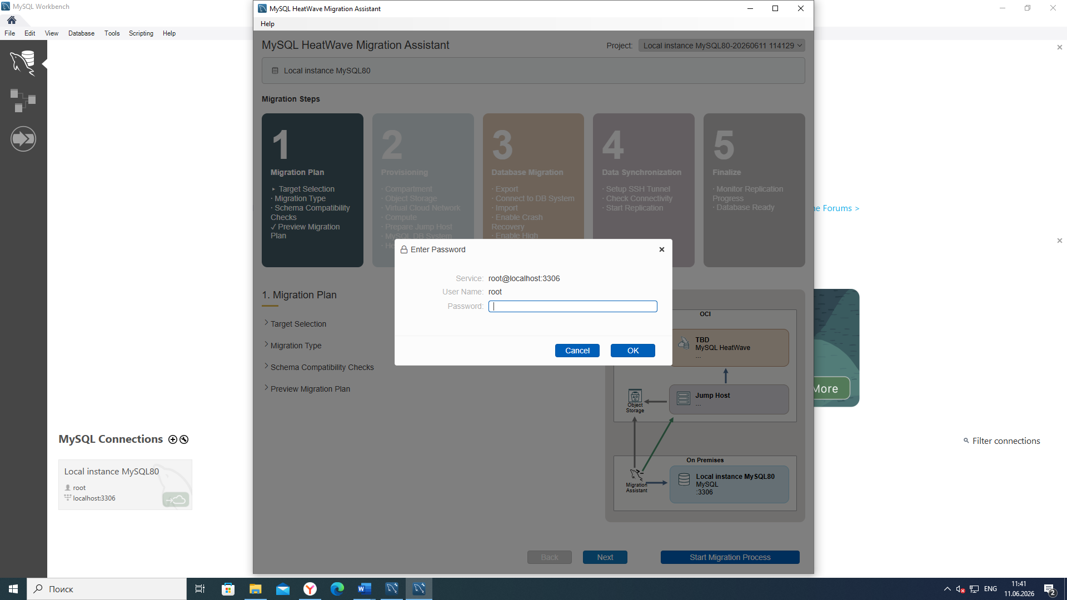

Для входа в систему:
- Введите логин и пароль.
- Нажмите кнопку «Войти».
- При правильном вводе откроется главное меню.
- После трех неудачных попыток появится поле для ввода капчи.

3.2. Работа с клиентами
Формы таблицы кампании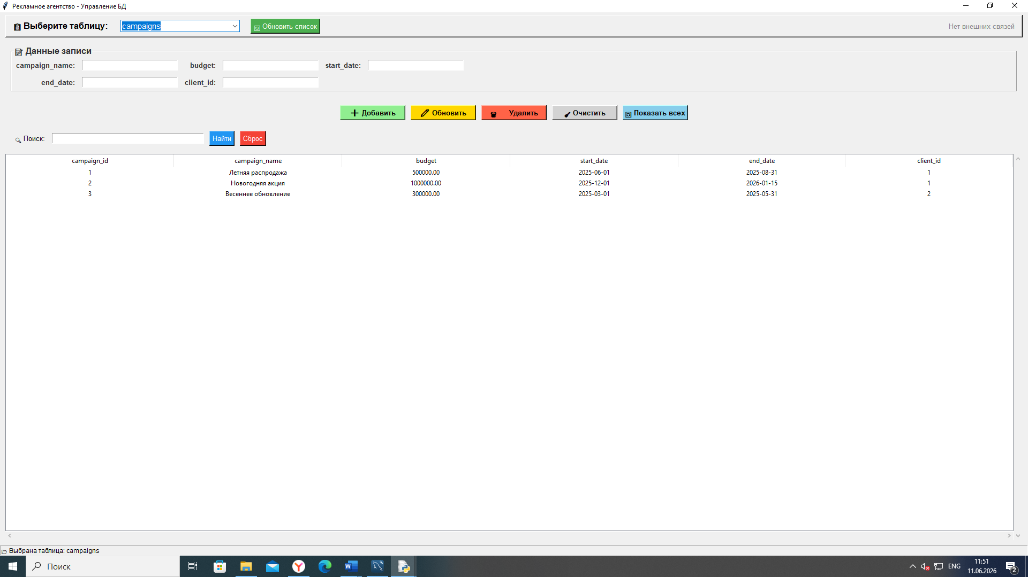

Формы таблицы задачи кампании
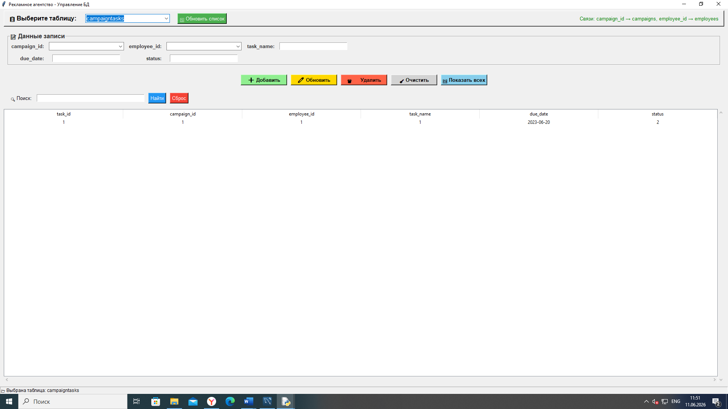

Формы таблицы клиенты
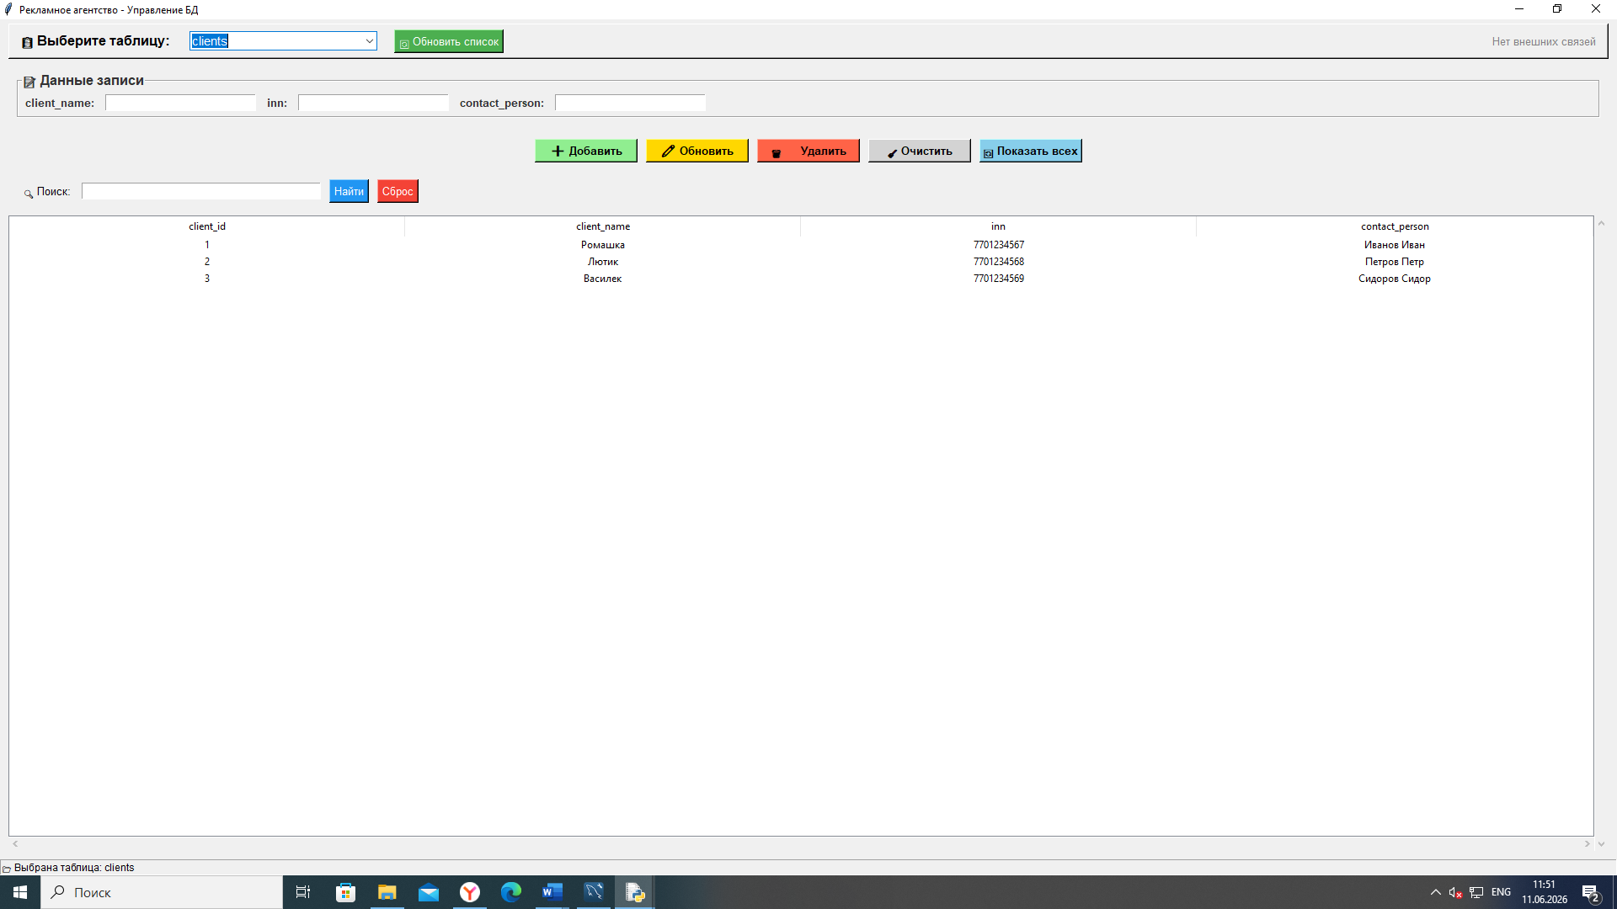
Формы таблицы служащие
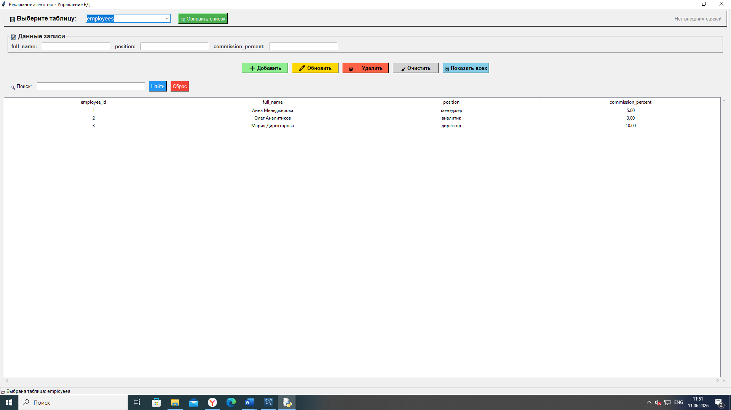

Формы таблицы места размещения

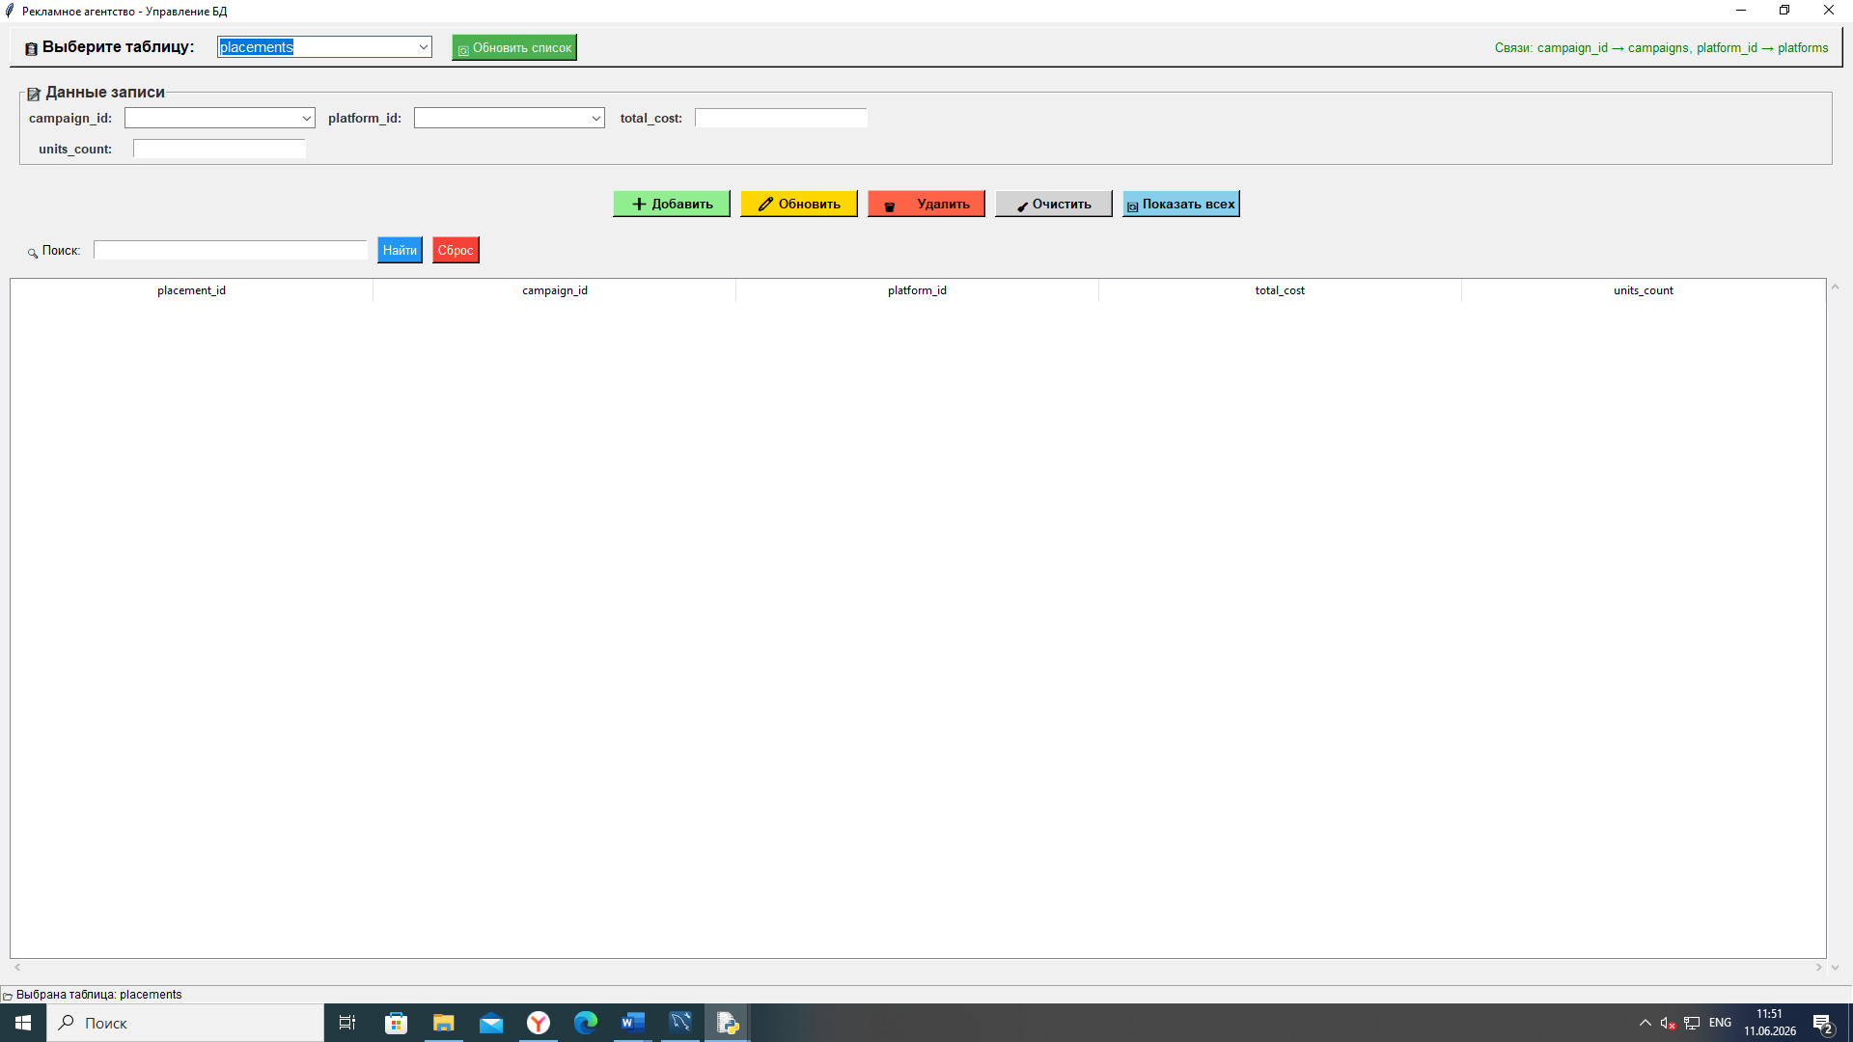

Формы таблицы платформы
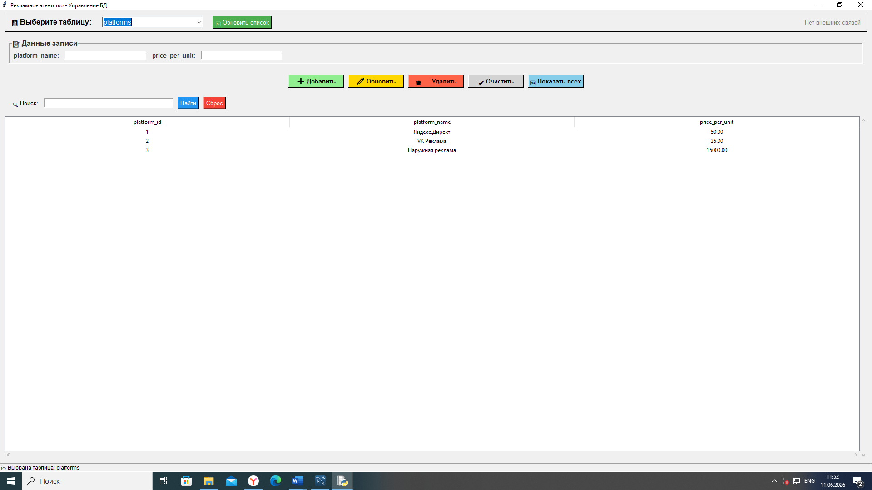
Формы таблицы пользователи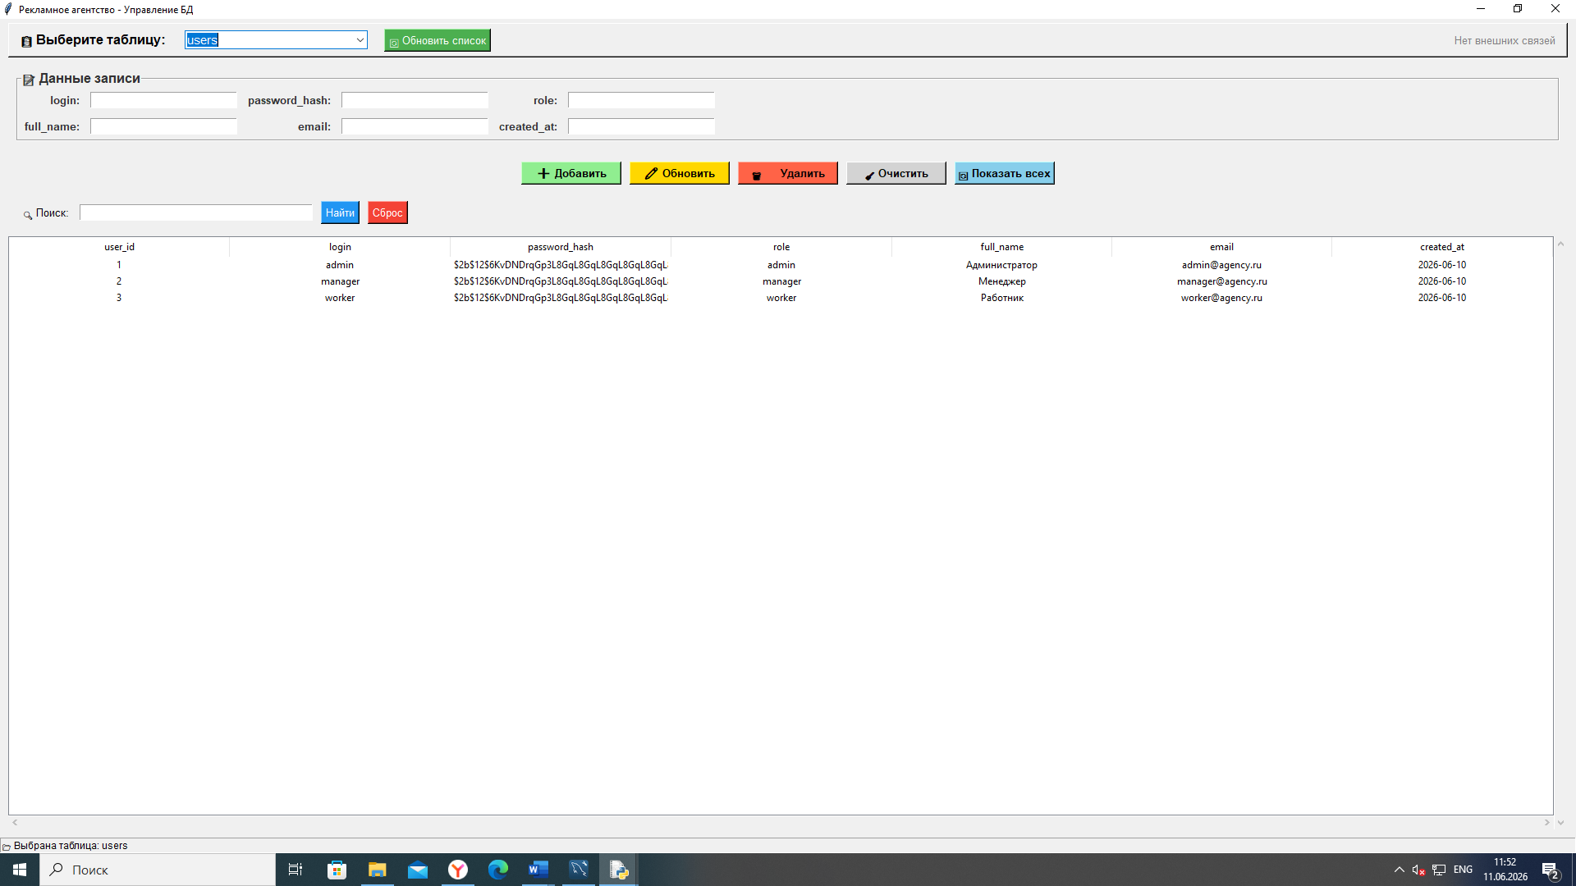
Список клиентов
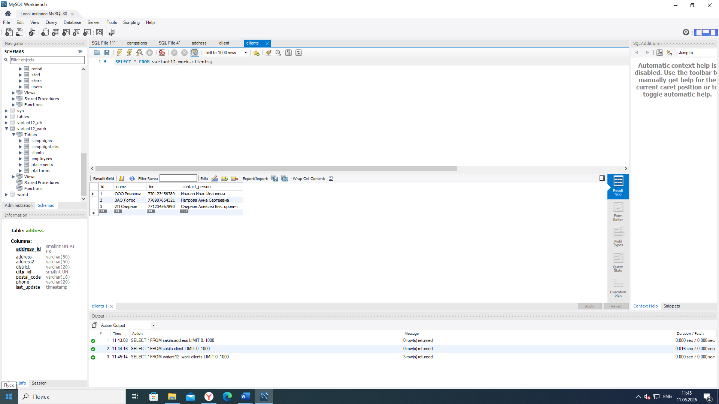
Добавление нового клиента:
- В главном меню выберите раздел «Клиенты».
- Нажмите кнопку «Добавить клиента».
- Заполните поля: название организации, ИНН, контактное лицо, телефон, email.
- Нажмите «Сохранить».
Редактирование данных клиента:
- Найдите нужного клиента в списке.
- Нажмите кнопку «Редактировать».
- Измените необходимые поля.
- Нажмите «Сохранить изменения».

3.3. Работа с рекламными кампаниями
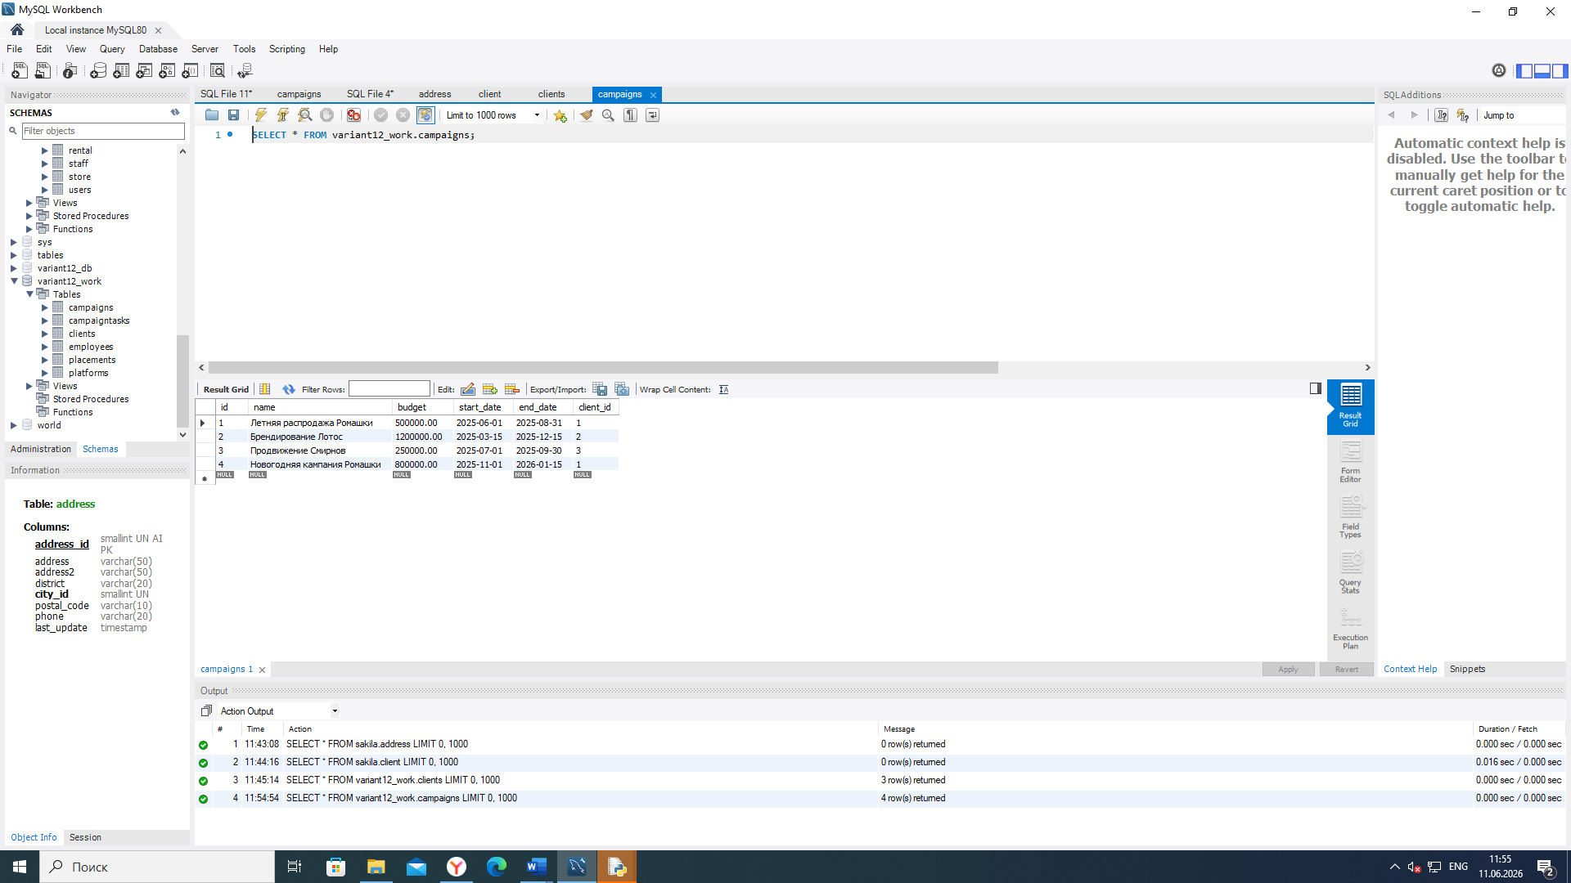

Создание новой кампании:
- Перейдите в раздел «Кампании».
- Нажмите кнопку «Новая кампания».
- Заполните поля:
  - Название кампании
  - Тип (наружная/таргет/контекст/ТВ)
  - Бюджет (в рублях)
  - Даты начала и окончания
  - Выберите клиента из списка
- Нажмите «Создать кампанию».
Статус | Описание | Доступные действия
planning | Кампания в стадии планирования | Редактирование, удаление
active | Кампания активна | Просмотр, выставление счета
completed | Кампания завершена | Только просмотр
overdue | Просроченная кампания | Уведомление менеджера

3.4. Статусы кампаний
Таблица 1 — Статусы кампаний и их описание
Статус | Описание | Доступные действия
planning | Кампания в стадии планирования | Редактирование, удаление
active | Кампания активна | Просмотр, выставление счета
completed | Кампания завершена | Только просмотр
overdue | Просроченная кампания | Уведомление менеджера

3.5. Финансовые операции
Выставление счета:
- Откройте карточку нужной кампании.
- Нажмите «Выставить счет».
- Система автоматически рассчитает НДС 20%.
- Нажмите «Сформировать счет».

Внесение оплаты:
- В разделе «Счета» найдите нужный документ.
- Нажмите «Внести оплату».
- Укажите сумму.
- Система обновит статус оплаты.

3.6. Формирование отчетов
Отчет по бюджетам кампаний:
- Перейдите в раздел «Отчеты».
- Выберите «Бюджет кампаний в разрезе клиентов».
- Нажмите «Сформировать».
Пример сформированного отчета:
Таблица 2 — Бюджет кампаний по клиентам
Наименование клиента | Кол-во кампаний | Бюджет | Оплачено | Долг
ООО "Реклама-Сервис" | 2 | 300 000 | 200 000 | 100 000
ИП Петров | 1 | 50 000 | 50 000 | 0
ИТОГО | 3 | 350 000 | 250 000 | 100 000

4. Возможные ошибки и их устранение
Сообщение об ошибке | Причина | Решение
«Неверный логин или пароль» | Неправильные данные | Проверьте раскладку, повторите
«Превышено количество попыток» | 3 неудачных входа | Решите капчу
«Недостаточно прав» | Нет доступа к разделу | Обратитесь к администратору

5. Завершение работы

Для выхода из системы нажмите кнопку «Выход». Для полного завершения закройте окно программы.

контрольные вопросы
1. Какие виды программных документов определяет ГОСТ 19.101-77? В каком из них описывается логическая структура программы?
ГОСТ 19.101-77 определяет следующие виды: техническое задание, пояснительная записка, руководство пользователя, программа и методика испытаний, описание применения.
Логическая структура программы описывается в пояснительной записке.
2. Из каких разделов состоит Техническое задание по ГОСТ 19.201-78? Чем оно отличается от ТЗ по ГОСТ 34.602-89?
Состав разделов ТЗ по ГОСТ 19.201-78:
- Введение
- Основания для разработки
- Назначение разработки
- Требования к программе
- Требования к программной документации
- Технико-экономические показатели
- Стадии и этапы разработки
- Порядок контроля и приемки
Отличие от ГОСТ 34.602-89: ГОСТ 34.602-89 шире — включает разделы «Характеристика объекта автоматизации», «Требования к численности персонала», более подробные требования к надежности. Он предназначен для автоматизированных систем в целом, а не только для программы.
3. Какие поля страницы должны быть установлены в текстовом документе по ГОСТ 2.105-95? Обоснуйте разную ширину левого и правого поля.
- Левое поле — 30 мм
- Правое поле — 15 мм
- Верхнее поле — 20 мм
- Нижнее поле — 20 мм
Обоснование: левое поле шире (30 мм) для подшивки документа в папку или переплет. Правое поле уже (15 мм), так как подшивка не требуется.
4. Как оформляются номера разделов и подразделов в тексте документа? Приведите пример правильной нумерации.
- Разделы нумеруются арабскими цифрами без точки в конце: 1, 2, 3
- Подразделы: номер раздела, точка, номер подраздела, без точки в конце: 1.1, 1.2, 2.1
Пример:
text
1 Введение
1.1 Цель работы
1.2 Задачи
2 Основная часть
2.1 Обзор аналогов
2.2 Реализация
5. Какие требования предъявляются к стилю изложения текста в техническом документе? Перечислите, что запрещено использовать.
- Текст должен быть четким, кратким, не допускающим различных толкований
Запрещено использовать:
- Разговорную речь
- Техницизмы (жаргон)
- Синонимы для одного понятия
- Произвольные словообразования
6. Какие обязательные реквизиты должен содержать титульный лист программного документа по ГОСТ 19.104-78?
- Наименование вышестоящей организации
- Наименование учебного заведения (организации)
- Гриф утверждения (при необходимости)
- Наименование документа
- Обозначение документа
- Сведения о разработчике (ФИО, подпись)
- Сведения о проверяющем (должность, ФИО)
- Город и год выпуска

Вывод по работе
В ходе выполнения практической работы по теме «Разработка технической документации по ГОСТ: ЕСПД, ЕСКД, ТЗ и руководство пользователя» мною был разработан полный пакет технической документации для программного продукта «Автоматизированная система управления рекламным агентством».
В результате выполнения работы были достигнуты следующие результаты:
1. Освоены нормативные документы
Были изучены и применены на практике требования следующих стандартов:
- ГОСТ 19.101-77 — виды программных документов
- ГОСТ 19.201-78 — структура и содержание технического задания
- ГОСТ 2.105-95 — общие требования к текстовым документам (поля, шрифты, нумерация, таблицы, иллюстрации)
- ГОСТ 19.104-78 — оформление титульного листа
- ГОСТ 19.106-78 — требования к программным документам, выполненным печатным способом

2. Разработаны следующие документы
Документ | Соответствие ГОСТ
Техническое задание | ГОСТ 19.201-78 (8 разделов)
Пояснительная записка | ГОСТ 2.105-95, ГОСТ 19.106-78
Руководство пользователя | ГОСТ 2.105-95, ГОСТ 19.106-78
Титульный лист | ГОСТ 19.104-78

3. Обеспечены требования профессиональных компетенций
- ПК 2.4 (разработка и документирование ПО) — оформлена полная техническая документация
- ПК 3.1 (учёт требований защиты информации) — в ТЗ и пояснительной записке описаны меры защиты: хеширование паролей, капча, разграничение доступа
- ПК 2.3 (описание запросов и структур БД) — в пояснительной записке приведена структура базы данных (таблицы clients, campaigns, users, roles, invoices) с описанием полей и связей

4. Соблюдены требования к оформлению
- Поля страницы: левое 30 мм, правое 15 мм, верхнее 20 мм, нижнее 20 мм
- Шрифт: Times New Roman, 14 пт
- Межстрочный интервал: полуторный
- Абзацный отступ: 1,25 см
- Нумерация разделов и подразделов без точки в конце
- Наличие подписанных иллюстраций (скриншотов) с нумерацией

5. Итог работы
Подготовлен пакет технической документации, который включает техническое задание, пояснительную записку и руководство пользователя. Документация оформлена в соответствии с требованиями ЕСПД и ЕСКД, сдана в виде единого PDF-файла и сохранена в репозитории Git.
Таким образом, цель занятия достигнута в полном объеме. Полученные навыки оформления технической документации по ГОСТ могут быть применены при дальнейшей разработке программного обеспечения и при подготовке выпускной квалификационной работы.

